_____________________________________________________________________

OBEC SIBŘINA
Zastupitelstvo obce Sibřina
Obecně závazná vyhláška obce Sibřina
kterou se vydává požární řád obce

Zastupitelstvo obce Sibřina se na svém zasedání konaném dne 6. listopadu 2023, usnesením č. Z9/111/2023 usneslo vydat na základě § 29 odst. 1 písm. o) bod 1 zákona č. 133/1985 Sb., o požární ochraně, ve znění pozdějších předpisů (dále jen „zákon o požární ochraně“), a v souladu s § 10 písm. d) a § 84 odst. 2 písm. h) zákona č. 128/2000 Sb., o obcích (obecní zřízení), ve znění pozdějších předpisů, tuto obecně závaznou vyhlášku (dále jen „vyhláška“):

Čl. 1
Úvodní ustanovení

(1) Tato vyhláška upravuje organizaci a zásady zabezpečení požární ochrany v obci.

(2) Při zabezpečování požární ochrany spolupracuje obec zejména s hasičským záchranným sborem kraje, občanskými sdruženími a obecně prospěšnými společnostmi působícími na úseku požární ochrany.

Čl. 2
Vymezení činnosti osob pověřených zabezpečováním požární ochrany v obci

- Ochrana životů, zdraví a majetku občanů před požáry, živelními pohromami a jinými mimořádnými událostmi na území obce Sibřina s částí Stupice (dále jen „obec“) je zajištěna jednotkou sboru dobrovolných hasičů obce (dále jen „JSDH obce“) podle čl. 5 této vyhlášky a dále jednotkami požární ochrany uvedenými v příloze č. 1 této vyhlášky.

- K zabezpečení úkolů na úseku požární ochrany byly na základě usnesení zastupitelstva obce dále pověřeny tyto orgány obce:
- zastupitelstvo obce - projednáním stavu požární ochrany v obci minimálně 1 x za 12 měsíců nebo vždy po závažné mimořádné události mající vztah k zajištění požární ochrany v obci,
- starosta - zabezpečováním pravidelných kontrol dodržování předpisů a plnění povinností obce na úseku požární ochrany vyplývajících z její samostatné působnosti, a to minimálně 1 x za 12 měsíců.

Čl. 3
Podmínky požární bezpečnosti při činnostech a v objektech se zvýšeným nebezpečím vzniku požáru se zřetelem na místní situaci

- Za činnosti, při kterých hrozí zvýšené nebezpečí vzniku požáru, se podle místních podmínek považuje:

- konání veřejnosti přístupných kulturních a sportovních akcí na veřejných prostranstvích, při nichž dochází k manipulaci s otevřeným ohněm a na něž se nevztahují povinnosti uvedené v § 6 zákona o požární ochraně ani v právním předpisu kraje či obce vydanému k zabezpečení požární ochrany při akcích, kterých se zúčastňuje větší počet osob.

Pořadatel akce je povinen konání akce nahlásit min. 2 pracovní dny před jejím započetím na Obecním úřadu Sibřina a na operační středisko Hasičského záchranného sboru Středočeského kraje. Je-li pořadatelem právnická osoba či fyzická osoba podnikající, je její povinností zřídit preventivní požární hlídku.

Čl. 4
Způsob nepřetržitého zabezpečení požární ochrany v obci

- Přijetí ohlášení požáru, živelní pohromy či jiné mimořádné události na území obce je zabezpečeno systémem ohlašování požárů uvedených v čl. 7.

- Ochrana životů, zdraví a majetku občanů před požáry, živelními pohromami a jinými mimořádnými událostmi na území obce je zabezpečena jednotkami požární ochrany uvedenými v čl. 5 a v příloze č. 1 vyhlášky.

Čl. 5
Kategorie jednotky sboru dobrovolných hasičů obce, její početní stav a vybavení

- Obec zřídila JSDH obce, jejíž kategorie, početní stav a vybavení jsou uvedeny v příloze č. 2 vyhlášky.

- Členové JSDH obce se při vyhlášení požárního poplachu dostaví ve stanoveném čase do hasičské stanice JSDH obce na adrese Říčanská 15, anebo na jiné místo, stanovené velitelem JSDH.

Čl. 6
Přehled o zdrojích vody pro hašení požárů a podmínky jejich trvalé použitelnosti

- Vlastník nebo uživatel zdrojů vody pro hašení požárů je povinen tyto udržovat v takovém stavu, aby bylo umožněno použití požární techniky a čerpání vody pro hašení požárů.

- Zdroje vody pro hašení požárů jsou stanoveny v nařízení kraje. Zdroje vody pro hašení požárů na území obce jsou uvedeny v příloze č. 3 vyhlášky.

- Obec nad rámec nařízení kraje stanovila další zdroje vody pro hašení požárů rybník Sluštice.

Čl. 7
Seznam ohlašoven požárů a dalších míst, odkud lze hlásit požár, nebo mimořádnou událost a způsob jejich označení

- Obec zřídila následující ohlašovnu požárů, která je trvale označena tabulkou „Ohlašovna požárů“:
Budova obecního úřadu na adrese Říčanská 15, Sibřina

- Požár nebo mimořádnou událost lze hlásit také na tato tel. čísla

- 150, 112
- JSDH – velitel jednotky - tel: 602 838 721
- Starosta obce – tel: 605 852 244

Čl. 8
Způsob vyhlášení požárního poplachu v obci

Vyhlášení požárního poplachu nebo mimořádné události v obci se provádí:

- Automatickým svolávacím systémem FIREPORT, prostřednictvím sítě GSM. (příslušníci jednotky dobrovolných hasičů)

- Signálem „POŽÁRNÍ POPLACH”, který je vyhlašován výstražným informačním systémem (obecní rozhlas) přerušovaným tónem sirény po dobu jedné minuty (25 sec. tón – 10 sec. pauza – 25 sec. tón)

- Mimořádná událost signálem „VŠEOBECNÁ VÝSTRAHA”, který je vyhlašován výstražným informačním systémem (obecní rozhlas) kolísavým tónem sirény (140 vteřin až 3x s pauzou 3 minuty) Po signálu vždy zazní informace o druhu mimořádné události, hrozícím nebezpečí a pokyny pro obyvatelstvo.

- V případě poruchy technických zařízení pro vyhlášení požárního poplachu nebo všeobecné výstrahy se poplach v obci vyhlašuje, dopravním prostředkem vybaveným audiotechnikou.

Čl. 9
Seznam sil a prostředků jednotek požární ochrany

Seznam sil a prostředků jednotek požární ochrany podle výpisu z požárního poplachového plánu Středočeského kraje je uveden v příloze č. 1 vyhlášky.

Čl. 10
Zrušovací ustanovení

Touto vyhláškou se ruší obecně závazná vyhláška č. 3/2019 ze dne 17.7.2019

Čl. 11
Účinnost

Tato vyhláška nabývá účinnosti patnáctým dnem po dni jejího vyhlášení.

............................. ...................................
Jaroslava Bendová Bc. Luděk Havel
místostarosta starosta
Příloha č. 1 k obecně závazné vyhlášce, kterou se vydává požární řád

Seznam sil a prostředků jednotek požární ochrany

z požárního poplachového plánu Středočeského kraje

- Seznam sil a prostředků jednotek požární ochrany pro první stupeň poplachu obdrží ohlašovny požárů obce a právnické osoby a podnikající fyzické osoby, které zřizují jednotku požární ochrany.

- V případě vzniku požáru nebo jiné mimořádné události jsou pro poskytnutí pomoci na území obce určeny podle I. stupně požárního poplachu následující jednotky požární ochrany:

Jednotky požární ochrany v I. stupni požárního poplachu
 | První jednotka požární ochrany | Druhá jednotka požární ochrany | Třetí jednotka požární ochrany | Čtvrtá jednotka požární ochrany
Název jednotek požární ochrany | JPO HZS Středočeského kraje – HS Říčany | JSDH Sibřina | JSDH Úvaly | JSDH Škvorec
Kategorie jednotek požární ochrany nebo minimální počty a vybavení hasičské stanice HZS | JPO I | JPO V | JPO II | JPO III

Pozn.:
HZS – hasičský záchranný sbor,
JPO – jednotka požární ochrany (příloha k zákonu o požární ochraně),
JSDH – jednotka sboru dobrovolných hasičů,
HS – hasičská stanice,
stupně poplachu – viz § 20 a násl. vyhlášky č. 328/2001 Sb., o některých podrobnostech zabezpečení integrovaného záchranného systému, ve znění pozdějších předpisů.

Příloha č. 2 k obecně závazné vyhlášce, kterou se vydává požární řád

Požární technika a věcné prostředky požární ochrany JSDH

Název jednotek požární ochrany | Kategorie jednotek požární ochrany | Požární technika a věcné prostředky požární ochrany | Počet členů
JSDH Sibřina | JPO V | 1x CAS 25 2700/ M2R,  1x CAS 32 9000/S3VH  1x DA L1-Z  1x OA Citroen C1  1x PS 12 | 12

Pozn.:
CAS – cisternová automobilová stříkačka,
DA – dopravní automobil.
OA – osobní automobil
PS- požární stříkačka

Příloha č. 3 k obecně závazné vyhlášce, kterou se vydává požární řád

- Přehled zdrojů vody určených pro hašení požárů z nařízení kraje

Typ zdroje vody | Název | Kapacita | Čerpací stanoviště | Využitelnost
přirozený | Sibřinský rybník | 3700 m3 | na hrázi | celoroční

Přehled zdrojů vody určených pro hašení požárů stanovených nad rámec nařízení kraje

Typ zdroje vody | Název | Kapacita | Čerpací stanoviště | Využitelnost
Přirozený | Sluštice – Mlýnský rybník | 13000 m3 | na hrázi | celoroční
umělý | Ke kolodějům 238 | 14 m3 | Podzemní nádrž v zelené ploše u domu | celoroční
Umělý | ZŠ a MŠ Sibřina- Říčanská 100 | 25 m3 | U výjezdu z areálu – nástupní plocha HZS | celoroční

- Plánek obce s vyznačením zdrojů vody pro hašení požárů, čerpacích stanovišť a směru příjezdu k nim

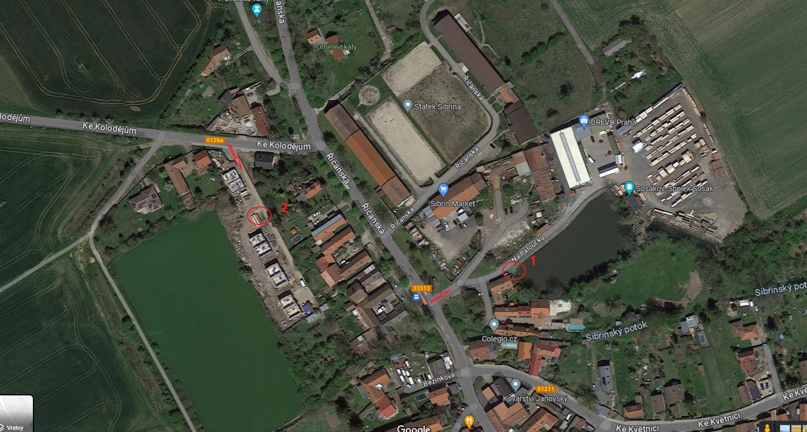
- Přirozený zdroj vody – sibřinský rybník, příjezd z ulice Říčanská
- Umělá podzemní nádrž – ulice Ke kolodějům
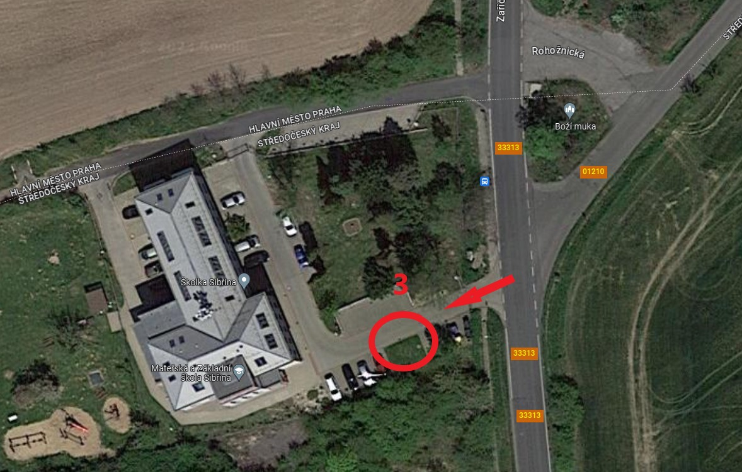
- ZŠ a MŠ Sibřina umělá podzemní nádrž – příjezd bránou z ulice Říčanská
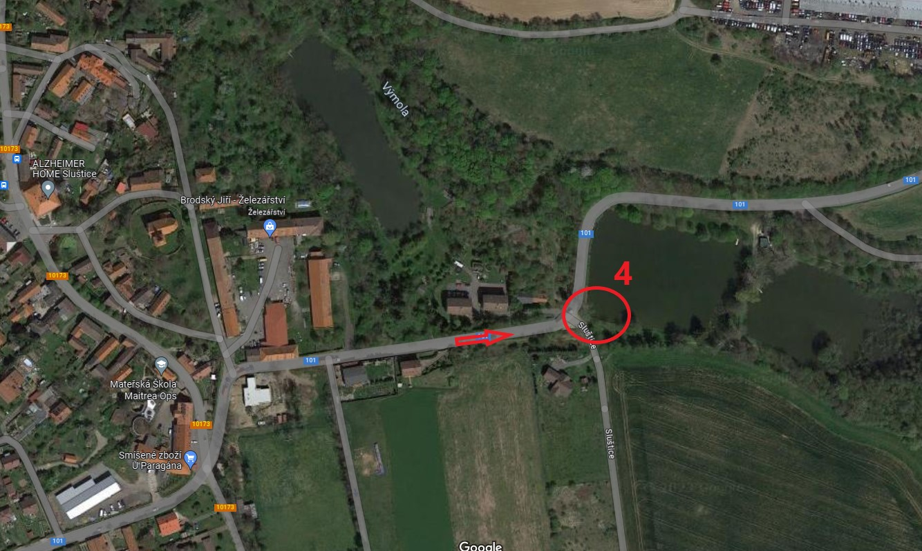

- Přirozený zdroj vody - Obec Sluštice, Mlýnský rybník, příjezd po silnici č.101

§ 27 odst. 2 písm. b) bod 5 zákona o požární ochraně
§ 29 odst. 1 písm. o) bod 2 zákona o požární ochraně
§ 13 odst. 1 písm. b) zákona o požární ochraně
§ 7 odst. 1 zákona o požární ochraně
Nařízení Středočeského.kraje č 3/2010 ze dne 4.1.2010

